**Ứng dụng trên Smart Phone**

8.1. Tổng quan

Một phần quan trọng trong hệ thống báo cháy dựa trên Bluetooth mesh là ứng dụng Fire Alarm trên smart phone. Ứng dụng thực hiện việc cấp quyền, cấu hình , cài đặt nhóm cho các node.

Các smart phone tại thời điểm hiện tại chưa hổ trợ bluetooth mesh. Silicon Labs đã cung cấp API (Bluetooth mesh stack) cho điện thoại.

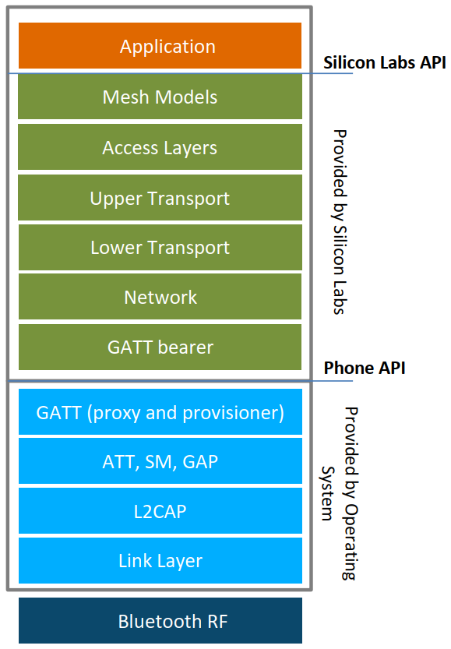

*Kiến trúc ứng dụng trên smart phone*

Fire Alarm được phát triển dựa trên ứng dụng Bluetooth Mesh được cung cấp bởi Silicon Labs.

Fire Alarm được thay đổi và bổ xung những phần chính sau :

+ Thay đổi giao diện người dùng

+ Quét dữ liệu về trạng thái các nút trong mạng được phát từ nút gateway.

+ Giải mã dữ liệu đã được mã hóa bởi gateway

+ Phân tích dữ liệu thành các thành phần : trạng thái kết nối, dung lượng pin, địa chỉ unicast và tín hiệu báo cháy

+ Cập nhật dữ liệu theo chu kỳ 10s lên giao diện ứng dụng

8.2 Thay đổi giao diện người dùng :

Fire Alarm đã thay đổi gần như toàn bộ giao diện người dùng so với ứng dụng Bluetooth Mesh của nhà cung cấp nhằm tạo nên sự phù hợp về mặt hình ảnh và ý nghĩa cho hệ thống báo cháy.

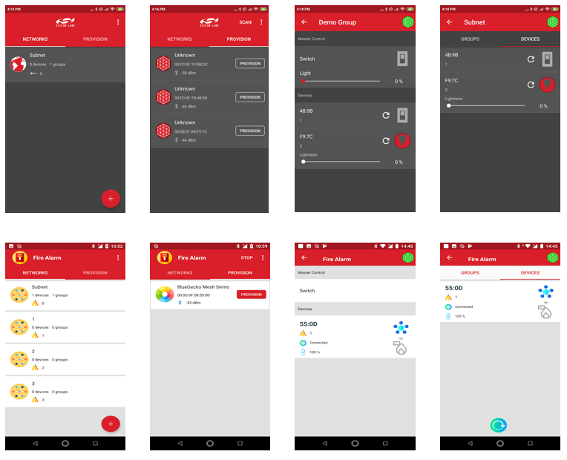

*Một số thay đổi chính trên giao diện của Fire Alarm*

8.3. Tiến trình Provisioning (cấp phép) và cấu hình:

8.3.1 Tóm tắt các bước :

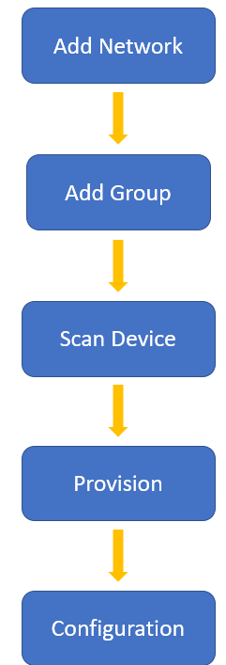

*Các bước thực hiện cấp quyền và cấu hình cho thiết bị tham gia vào mạng*

8.3.2 Thêm network:

Trước khi tiến hành cấp quyền, người dùng cần thêm network hoặc có thể sử dụng network mặc định. Số lượng network tối đa là 4. Mỗi network sẽ có một network key riêng để phân biệt.

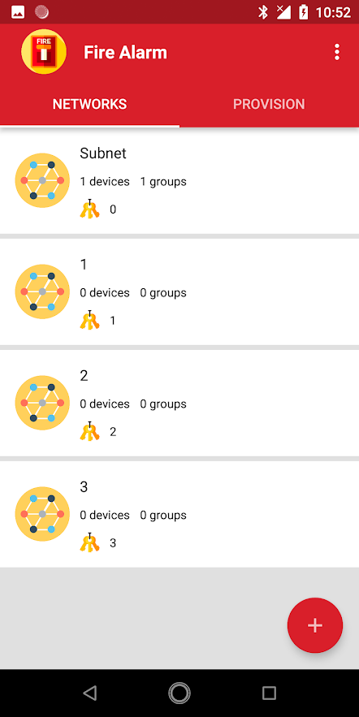

*Danh sách network đã được tạo thêm*

8.3.3 Thêm group:

Người dùng lựa chọn network tương ứng và tiến hành thêm group. Số lượng group tối đa là 8.

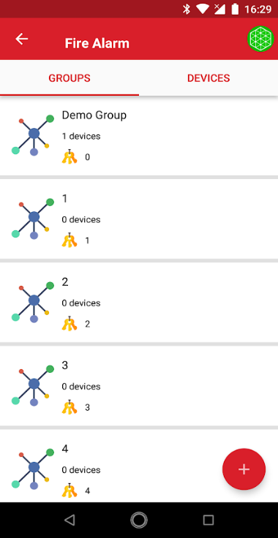

*Danh sách nhóm được tạo mới*

8.3.4 Tìm kiếm thiết bị cần provision:

Người dùng chuyển sang tab Provision và chọn Scan để tiến hành tìm các thiết bị cần cấp quyền.

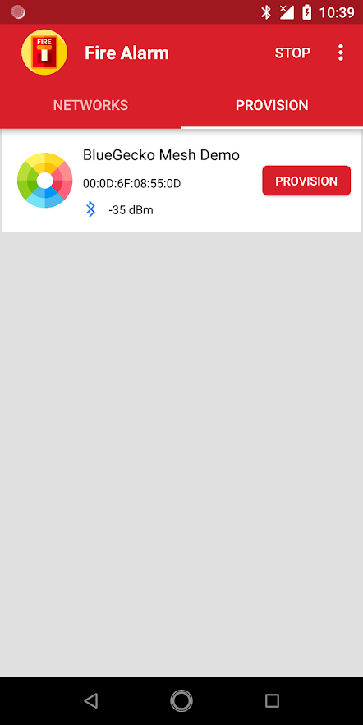

*Tìm thiết bị cần cấp quyền*

Các thiết bị bluetooth muốn được tham gia vào mạng sẽ được hiện thị như hình trên. Mỗi thiết bị sẽ được hiển thị các thông tin cơ bản như : địa chỉ Mac, khoảng cách nhận tín hiệu. Tên thiết bị có thể được thay đổi trong quá trình cấu hình.

8.3.5 Qúa trình thực hiện provision:

Sau khi click chọn nút PROVISION, Fire Alarm sẽ khởi tạo quá trình cấp phép, các thiết bị sẽ trao đổi public key.

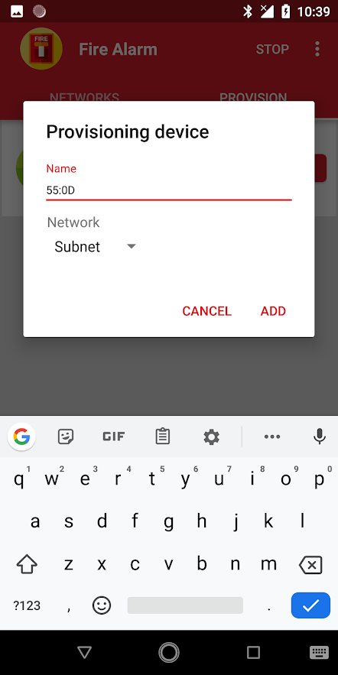

*Cấp quyền cho thiết bị*

Người dùng có thể thay đổi tên và lựa chọn network mong muốn cho thiết bị.

8.3.6 Quá trình cấu hình Node

Sau khi kết thúc quá trình provisioning, các node thực hiện bước tiếp theo là cấu hình. Trong đó, các node cần được thiết lập về chức năng, vai trò của mình trong mạng Bluetooth mesh.

Dưới đây là 3 loại tính năng đặc biệt của node :

-Tính năng Proxy

-Tính năng Relay

-Tính năng Friend

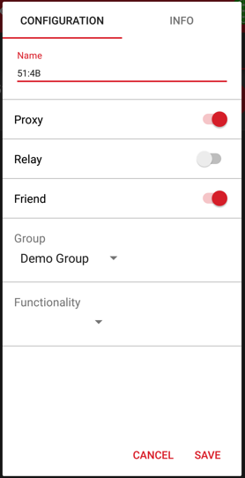

*Cấu hình nút trong mạng*

Node đầu tiên được provisioning vào mạng phải có tính năng Proxy.

Cấu hình Publish/Subcribe :

* Các node sẽ đăng kí (Subcribe) một địa chỉ nhóm bằng cách lựa chọn tên nhóm. Các node trong cùng một nhóm sẽ tuân theo sự điều khiển của switch master.

Cấu hình Mesh model :

* Đây là bước cuối cùng quá trình cấu hình cho node. Các node sẽ được cấu hình mesh model ứng với vai trò của node trong mạng.

* Một node có thể được cấu hình :

+ Level model ứng với vai trò của nó trong mạng là Friend node.

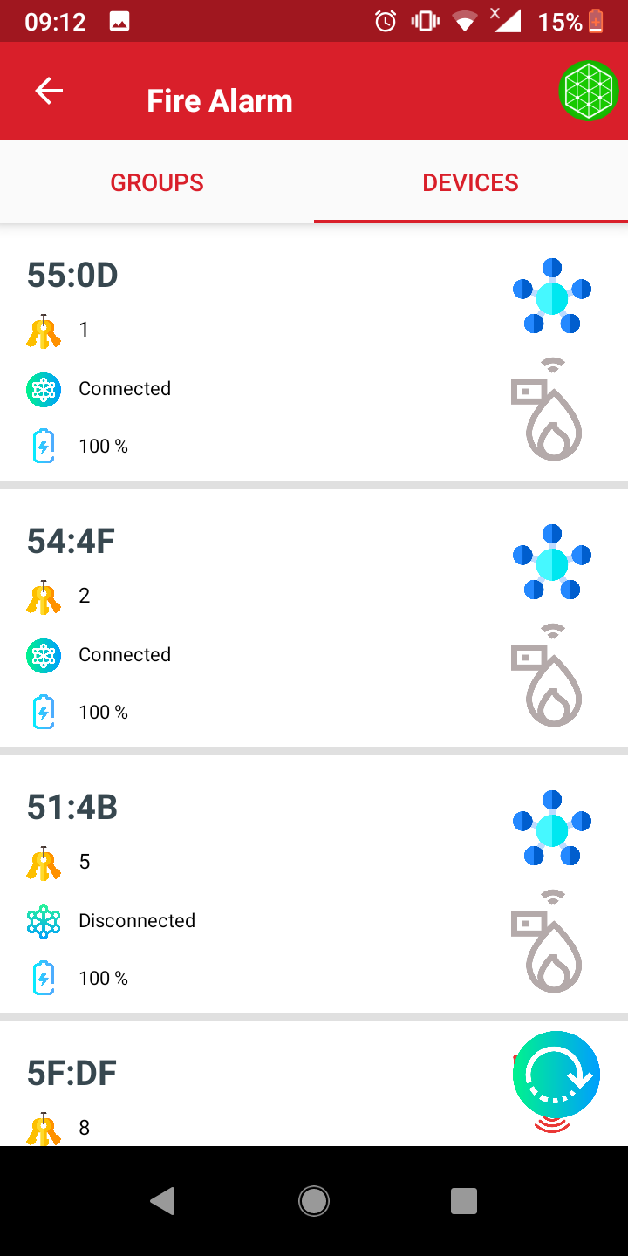

*Danh sách các node được cấu hình vai trò Friend node*

+ Level client model ứng với vai trò là LPN node.

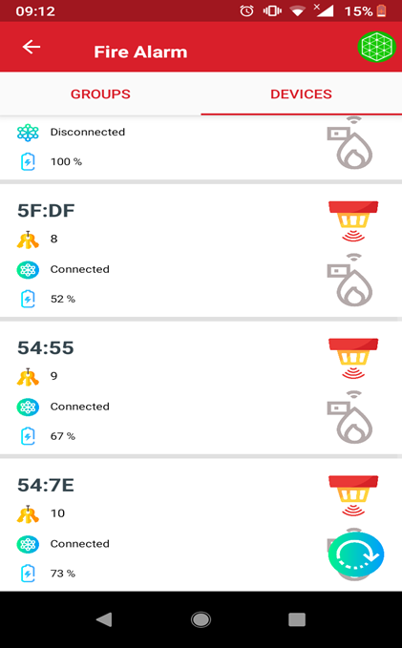

*Danh sách các node được cấu hình vai trò LPN node*

8.4 Scan gói tin BLE :

Trong quá trình vận hành hệ thống, người dùng sẽ được cập nhật các thông tin trạng thái hoạt động của từng node trong hệ thống hiển thị trực quan cụ thể trên giao diện của ứng dụng Fire Alarm.

Để cập nhật được nguồn dữ liệu nêu trên ứng dụng sẽ thực hiện việc bắt gói tin được gửi qua cơ chế quảng bá (Advertising). Cụ thể, ứng dụng sẽ thực hiện quá trình Scanning gói tin BLE được phát từ gateway trong mạng Bluetooth mesh.

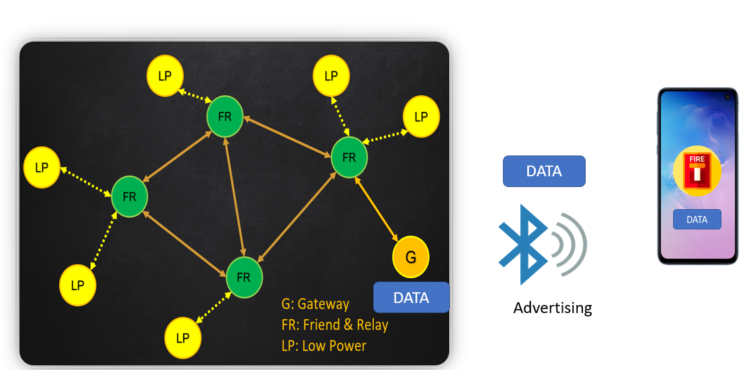

*Qúa trình Fire Alarm nhận gói tin từ Gateway trong mạng Bluetooth mesh*

Các phần chi tiết để xử lý việc scan dữ liệu sẽ nằm trong file



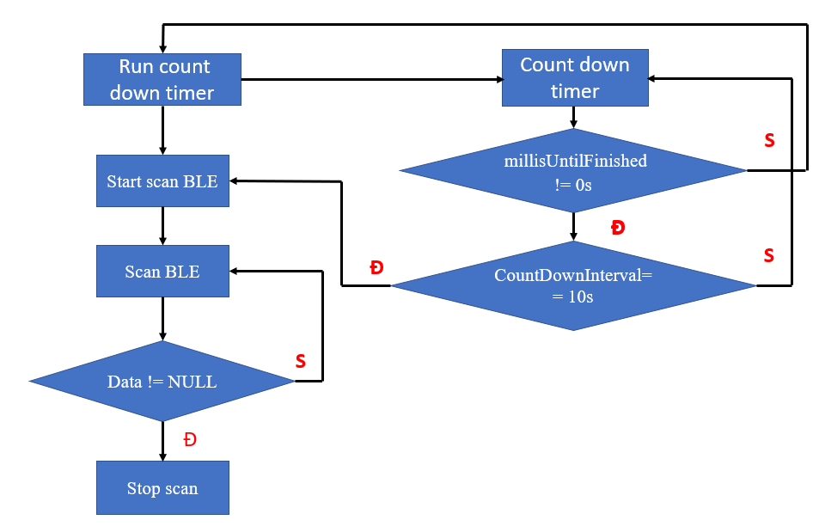

*Sơ đồ hoạt động quét dữ liệu của ứng dụng*

8.5 Giải mã AES :

Sau khi ứng dụng Fire Alarm quét được dữ liệu về trạng thái hoạt động của các node được gửi đi từ Gateway. Ứng dụng sẽ tiến hành bước tiếp theo là giải mã dữ liệu.

Việc giải mã dữ liệu trong ứng dụng nhờ vào các gói được hổ trợ bởi Google cho Android :

- Javax.crypto : gói này cung cấp các lớp và giao diện cho các ứng dụng mật mã thực hiện các thuật toán để mã hóa, giải mã.

- Javax.crypto.interfaces : gói này cung cấp các giao diện cần thiết để thực hiện thuật toán.

- Javax.crypto.spec : gói này cung cấp các lớp và giao diện cần thiết để xác định các khóa và tham số để mã hóa.

- Trong Javax.crypto có chứa class Cipher lớp này cung cấp cho chúng ta các mã hóa để giải mã và mã hóa.

- Dữ liệu quét được đã được Gateway mã hóa theo chuẩn mã hóa AES với kích thước khối là 128 bit. Dữ liệu đầu vào cần giải mã là 16 byte qua giải mã thu được 16 byte dữ liệu ban đầu.

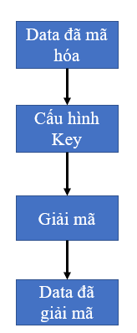

*Sơ đồ hoạt động giải mã dữ liệu*

8.6 Hiển thị dữ liệu trên ứng dụng :

- Dữ liệu sau khi mã hóa là 16 byte chia thành 8 node. Bao gồm các thông tin sau :

+ Dung lượng pin

+ Trạng thái còn kết nối hay đã mất kết nối với mạng

+ Địa chỉ unicast của từng node

+ Tín hiệu báo cháy

- Ứng dụng sẽ dựa vào địa chỉ Unicast của mỗi node để cập nhật trạng thái tương ứng cho từng node.

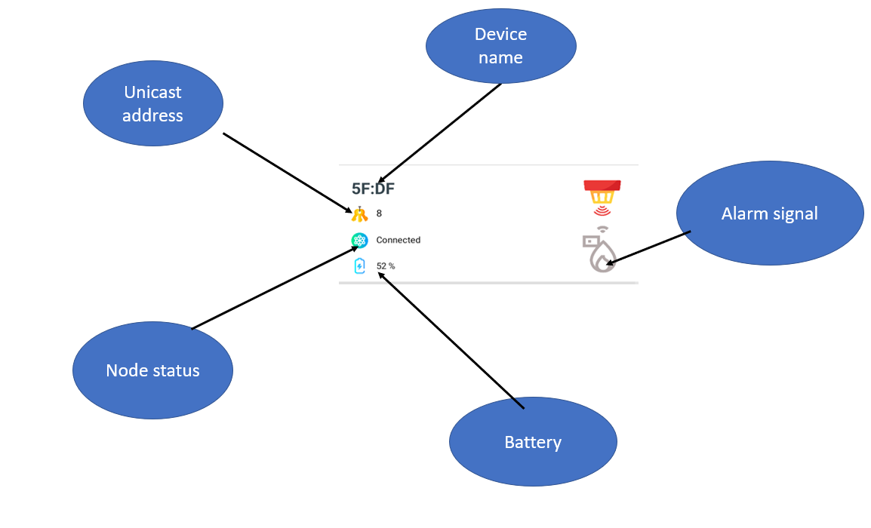

**Dữ liệu trạng thái của node trong mạng hiển thị trên giao diện ứng dụng**